

การประชุมอบรมเสริมสร้างความรู้ความเข้าใจในการใช้ทรัพย์สินของทางราชการและของบริจาค และของกลาง
ประจำปีงบประมาณ 2568

POLICE ITA 2025
สถานีตำรวจภูธรพบพระ

- การอบรมเสริมสร้างความรู้ความเข้าใจในการใช้ทรัพย์สินของทางราชการและของบริจาคเป็นการประชุมบริหารของหัวหน้าสถานีตำรวจเพื่อให้ความรู้ความเข้าใจแก่ข้าราชการตำรวจในสถานีตำรวจในการใช้ทรัพย์สินของทางราชการและของบริจาคให้เกิดความถูกต้อง ทราบแนวทางการเบิกจ่ายยืม การรักษาและรับผิดชอบทรัพย์สินของทางราชการและของบริจาคที่นำไปใช้ในการปฏิบัติงาน

วันนที่ (11 มี.ค.68) เวลา 10.00 น. พ.ต.อ.อนุสรณ์ ดังก้อง ผกก.สภ.พบพระ ,พ.ต.ท.ธวัชชัย สิทธิเวช รอง ผกก.(สอบสวน)สภ.พบพระ,พ.ต.ท.นพคุณ อนันตวงศ์ รอง ผกก.สส.สภ.พบพระ ,พ.ต.ท.วัฒนะ คงตาล รอง ผกก.ป.สภ.พบพระ, พ.ต.ท.ทิพย์ โพธิ์ทอง สว.อก.สภ.พบพระ,ว่าที่ พ.ต.ต.พาดร ถมยา สว.(สอบสวน)สภ.พบพระ, ว่าที่ พ.ต.ต นนท์ปกรณ์ อาจใย สวป.สภ.พบพระ ,ว่าที่ พ.ต.ต.ปิลัน เลิศเกษม สว.สส.สภ.พบพระ พร้อมด้วย ข้าราชการตำรวจ สภ.พบพระ ได้จัดการประชุมตามประกาศสถานีตำรวจภูธรพบพระ ลงวันที่ 11 มีนาคม ๒๕๖๘ เรื่อง มาตรการจัดการทรัพย์สินของราชการ ของบริจาค การจัดเก็บของกลาง และแนวทางการนำไปปฏิบัติ โดยมีการชี้แจงมีวัตถุประสงค์เพื่อ
- ให้ความรู้ความเข้าใจแก่ข้าราชการตำรวจในสังกัด ได้ทราบแนวทางการใช้งาน เบิก ยืม คืน เก็บรักษา และจำหน่ายทรัพย์สินของทางราชการและของบริจาค โดยได้นำแนวทางตามระเบียบที่เกี่ยวข้องให้รับทราบและถือปฏิบัติเป็นแนวทางเดียวกัน
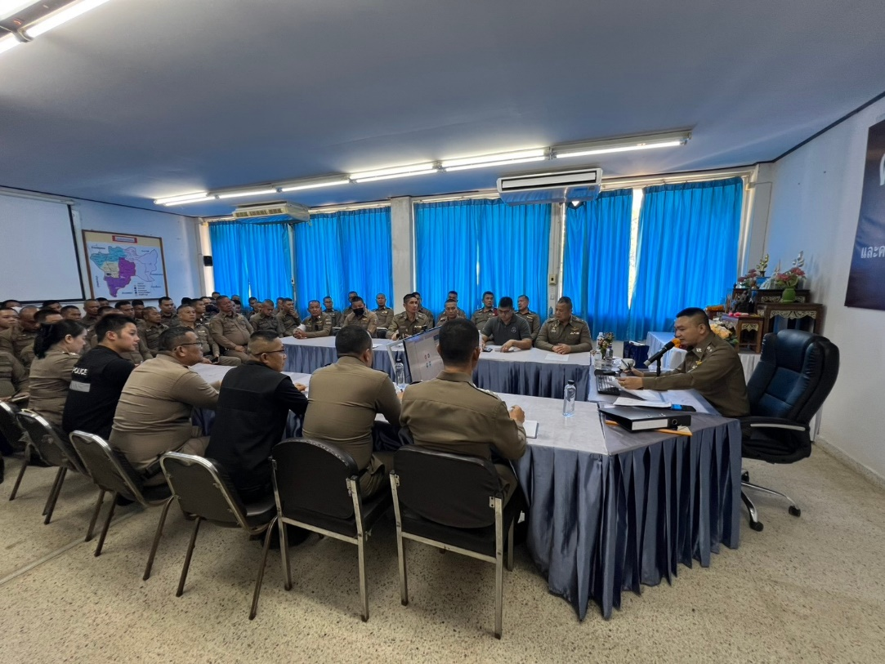
- ให้ความรู้และความเข้าใจแก่ข้าราชการตำรวจที่รับผิดชอบการเก็บรักษาของกลางในคดี ให้ทราบแนวทางการเก็บรักษา การตรวจสอบ รวมถึงการจำหน่ายของกลางตามระเบียบและนำไปปฏิบัติ

- การอบรมกำชับให้ความรู้การเก็บรักษาทรัพย์สินของทางราชการและของบริจาคหัวหน้าสถานีหรือสารวัตรอำนวยการประชุมกำชับเจ้าหน้าที่ตำรวจฝ่ายอำนวยการเพื่อทราบแนวทางการเก็บรักษา เบิกจ่ายยืม ตรวจสอบตรวจนับทรัพย์สินของทางราชการและของบริจาค ให้เป็นไปตามระเบียบที่ถูกต้อง
เมื่อวันที่ 25 มีนาคม ๒๕๖๘ เวลา 10.00 น. พ.ต.อ.อนุสรณ์ ดังก้อง ผกก.สภ.พบพระ ,พ.ต.ท.ทิพย์ โพธิ์ทอง สว.อก.สภ.พบพระ และเจ้าหน้าที่สายงานอำนวยการได้ประชุมตามประกาศสถานีตำรวจภูธรพบพระ ลงวันที่ 11 มีนาคม ๒๕๖๘ เรื่อง มาตรการจัดการทรัพย์สินของราชการ ของบริจาค การจัดเก็บของกลาง และแนวทางการนำไปปฏิบัติ โดยมีการกำชับชี้แจงให้ความรู้ความเข้าใจแก่ข้าราชการตำรวจที่รับผิดชอบการดำเนินการเกี่ยวกับการใช้งาน เบิก ยืม คืน เก็บรักษา และจำหน่ายทรัพย์สินของทางราชการและของบริจาค โดยได้นำแนวทางตามระเบียบที่เกี่ยวข้องให้รับทราบและถือปฏิบัติเป็นแนวทางเดียวกัน พร้อมถึงขั้นตอนการตรวจสอบทรัพย์สินของทางราชการและของบริจาคอย่างสม่ำเสมอ

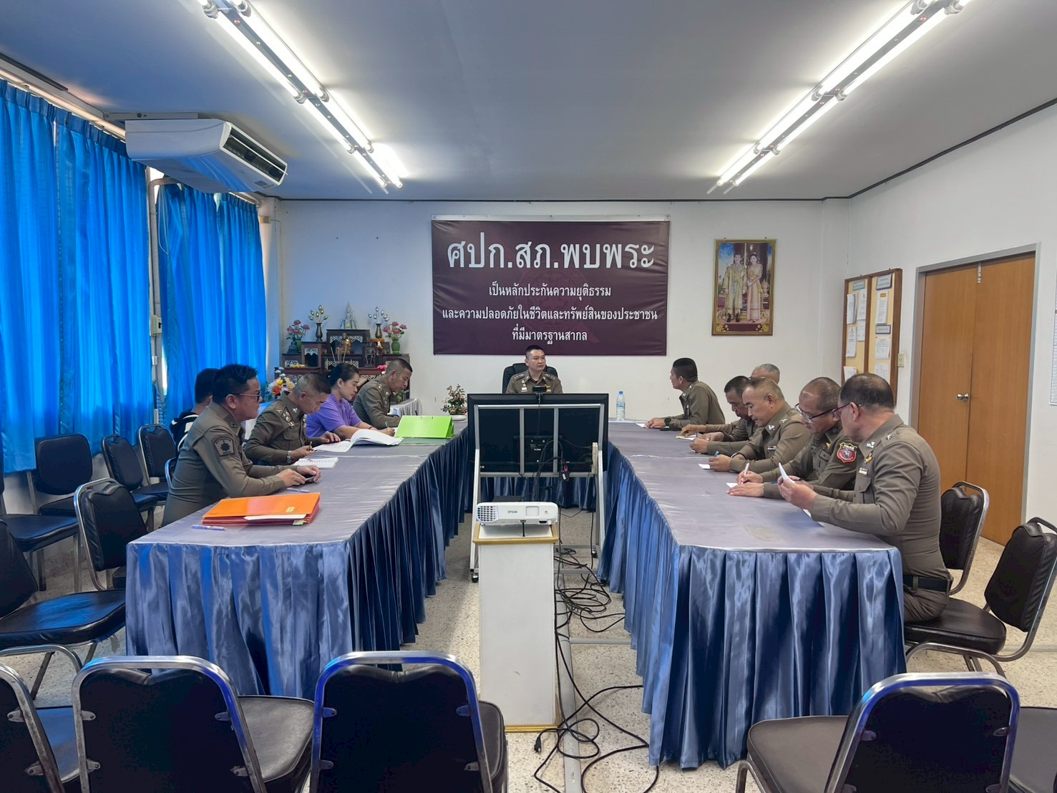

- การอบรมกำชับเสริมสร้างความรู้ความเข้าใจการเก็บรักษาและจำหน่ายของกลาง รองผู้กำกับการสอบสวนอบรมชี้แจงเจ้าหน้าที่งานสอบสวนให้ทราบแนวทางการเก็บรักษาและจำหน่ายของกลางตามระเบียบสำนักงานตำรวจแห่งชาติ ว่าด้วยการเก็บรักษาและการจำหน่ายของกลาง พ.ศ.2565 ลงวันที่ 21 กันยายน 2565 เพื่อทราบแนวทางการเก็บรักษาและการจำหน่ายของกลางในคดีได้อย่างถูกต้อง

เมื่อวันที่ 25 มีนาคม ๒๕๖๘ เวลา 11.00 น. พ.ต.อ.อนุสรณ์ ดังก้อง ผกก.สภ.พบพระ พร้อมด้วย พ.ต.ท.ธวัชชัย สิทธิเวช รอง ผกก.(สอบสวน)สภ.พบพระ ,พ.ต.ท.สิทธิพร ศรีมารัตน์ สว.(สอบสวน)สภ.พบพระ พ.ต.ต.ณัฐพล ต๊ะสุ สว.(สอบสวน)สภ.พบพระ และเจ้าหน้าที่สายงานสอบสวน ได้จัดการประชุมตามประกาศสถานีตำรวจภูธรพบพระ ลงวันที่ 11 มีนาคม ๒๕๖๘ เรื่อง มาตรการจัดการทรัพย์สินของราชการ ของบริจาค การจัดเก็บของกลาง และแนวทางการนำไปปฏิบัติ โดยมีการกำชับชี้แจงให้ความรู้และความเข้าใจแก่ข้าราชการตำรวจที่รับผิดชอบการเก็บรักษาของกลางในคดี ให้ทราบแนวทางการเก็บรักษา การตรวจสอบ รวมถึงการจำหน่ายของกลางตามระเบียบและนำไปปฏิบัติ
